Мастер-класс «Учимся рисовать рыбок»
Подготовила воспитатель
Курочкина С.Н.
Уважаемые родители, предлагаю вашему вниманию увлекательное задание на тему «Рыбы», которое поможет вашему ребенку развиваться и сделать день интересным.
Рисуя рыбок, дети не только познакомятся с различными способами их изображения, различной расцветкой чешуи, различными местами обитания, но и получат знания об окружающем мире.
Для этого вам понадобятся: альбом (два листа), акварель, мягкие кисти,
Предложите детям рассмотреть обитателей рек, прудов и аквариумных рыб.
Просмотр фотографий.
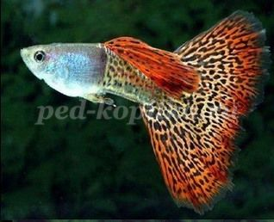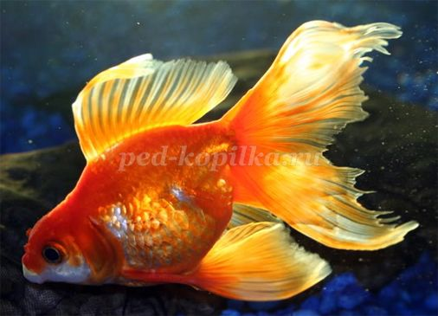
На этих фотографиях аквариумные рыбки

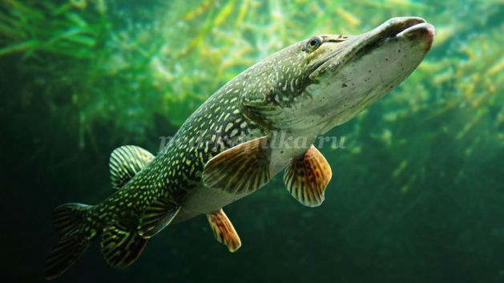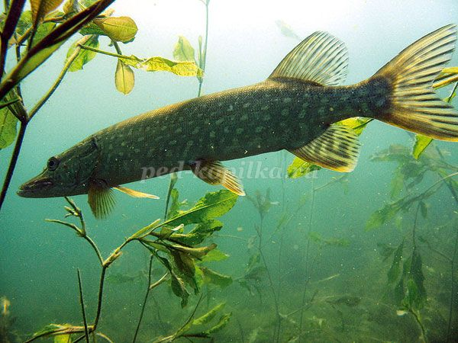
На этих фотографиях речные рыбы – щука
Предлагаю вам сделать два рисунка. Первая рыбка – аквариумная, вторая – жительница наших рек и озер.
Последовательность работы.
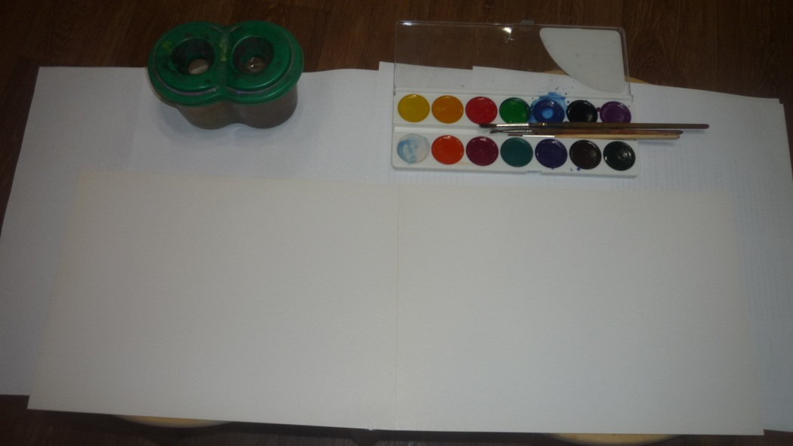
- Открываем альбом так, чтобы на столе оказались две чистые страницы.
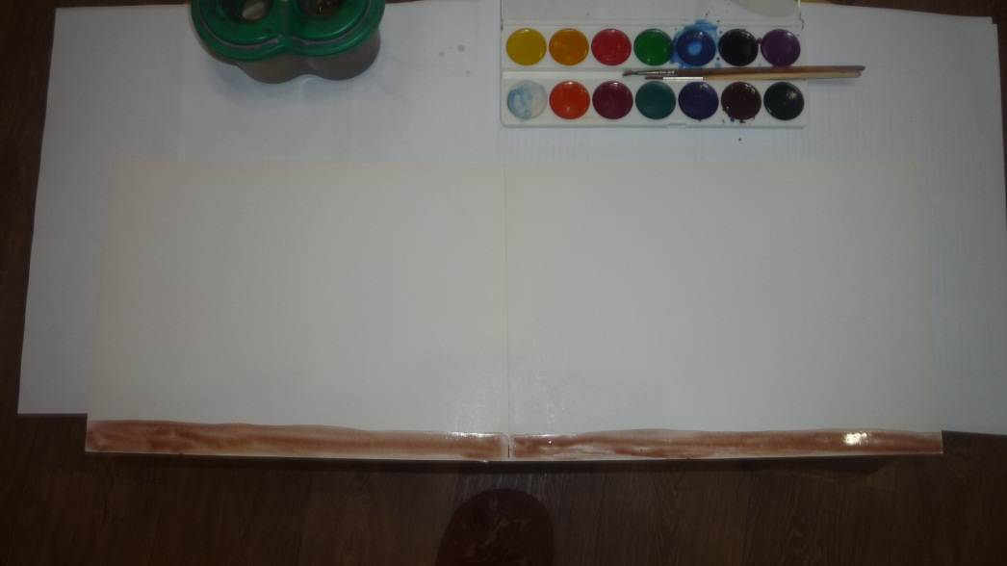
Проводим кистью линию грунта коричневой краской сразу на правой и левой страничке.
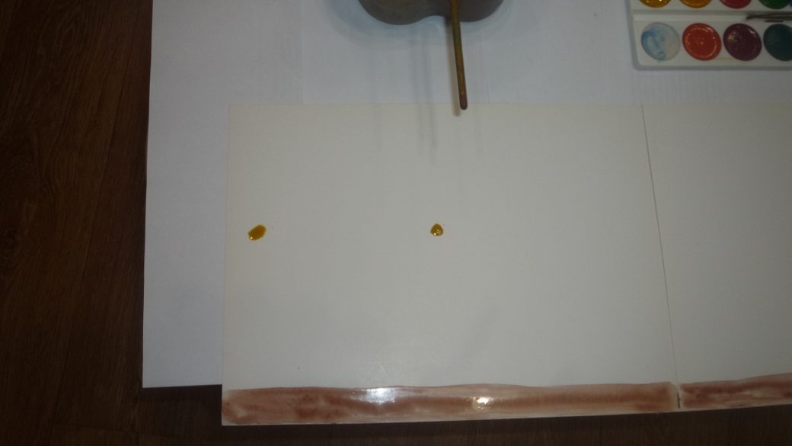
Начинаем работать на левой половине. Ставим точку посредине листа. Вторую точку – у края листа.
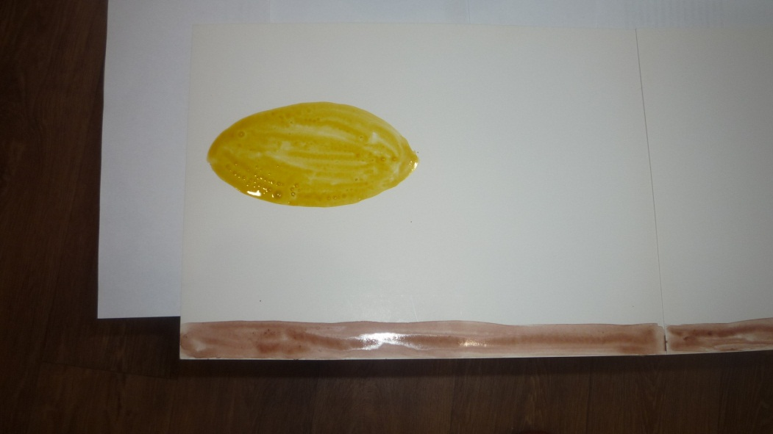
Соединяем их плавными дугами. Это спинка и живот рыбки. Закрашиваем полученную фигуру золотистым или желтым цветом.
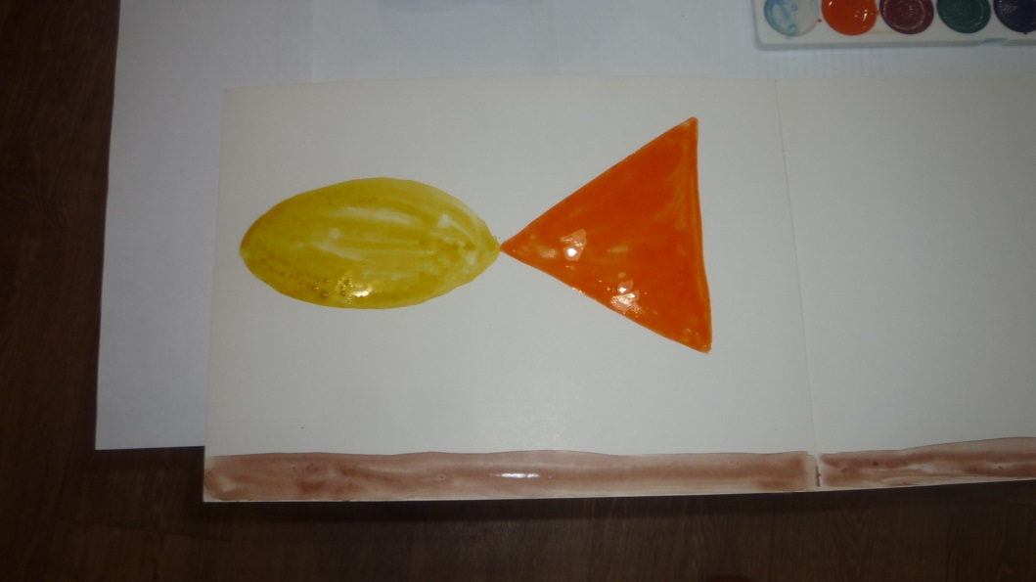
Хвостик рыбки похож на треугольник. Рисуем длинную вертикальную линию и соединяем ее концы, «собирая» фигуру рыбки. Цвет используем оранжевый.
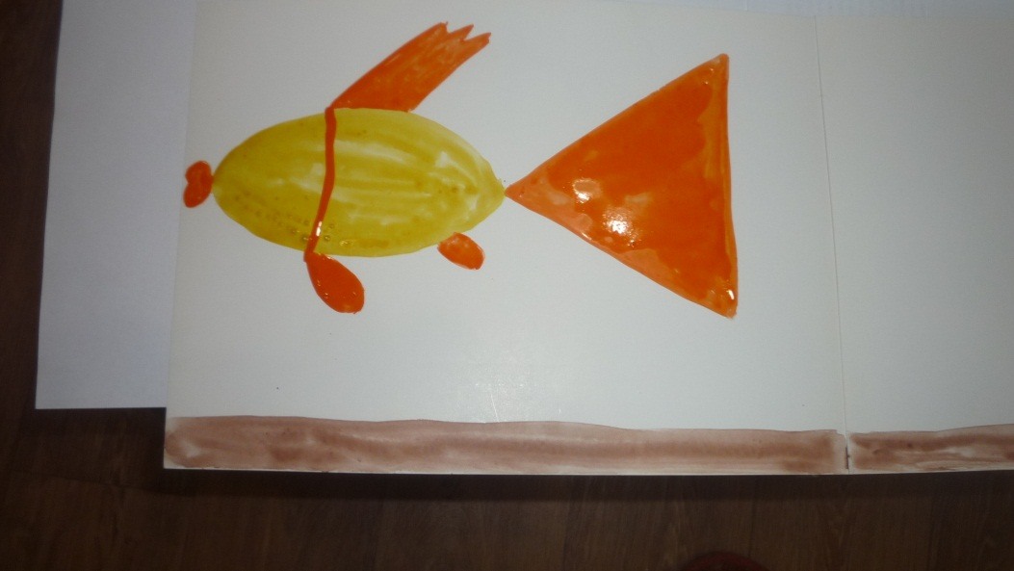
Добавляем плавнички, ротик и отделяем голову от туловища плавной линией.
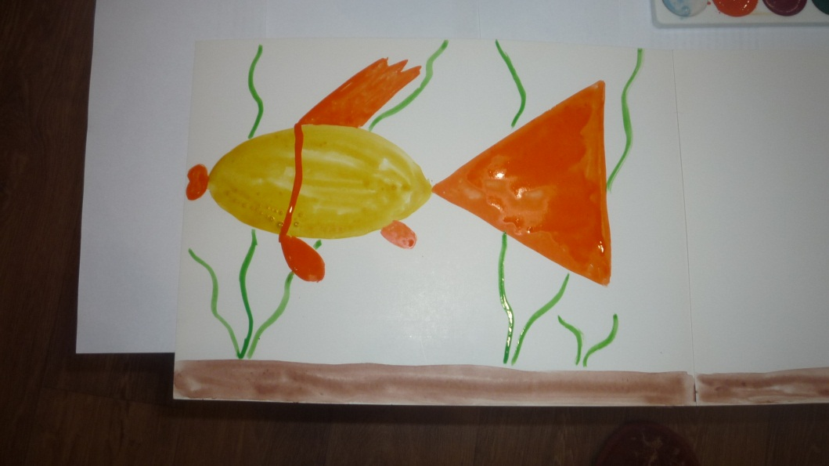
Зеленым цветом рисуем стебли водорослей на заднем плане. Они слегка колышутся.

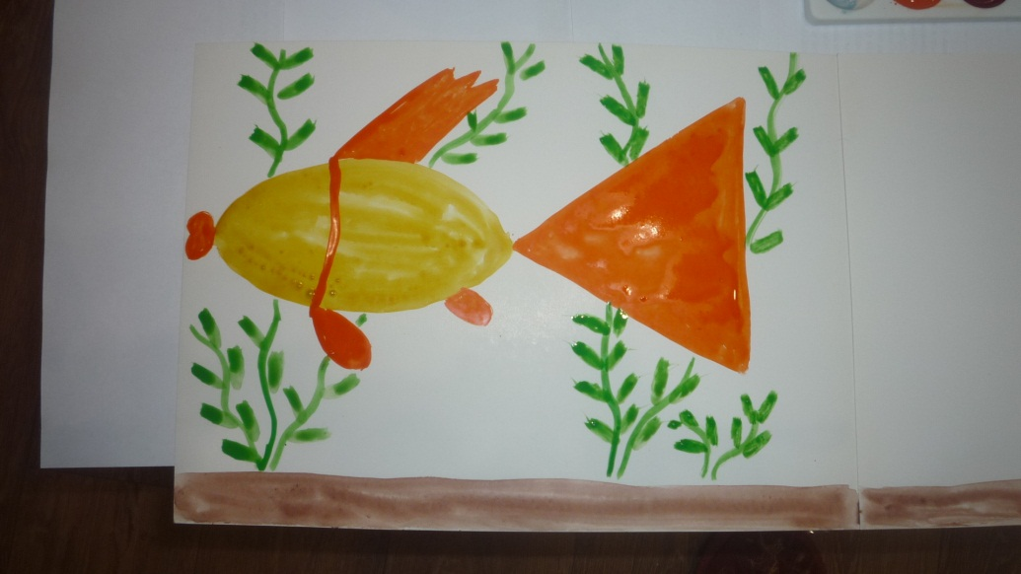
Способом примакивания добавляем «листочки» на них.
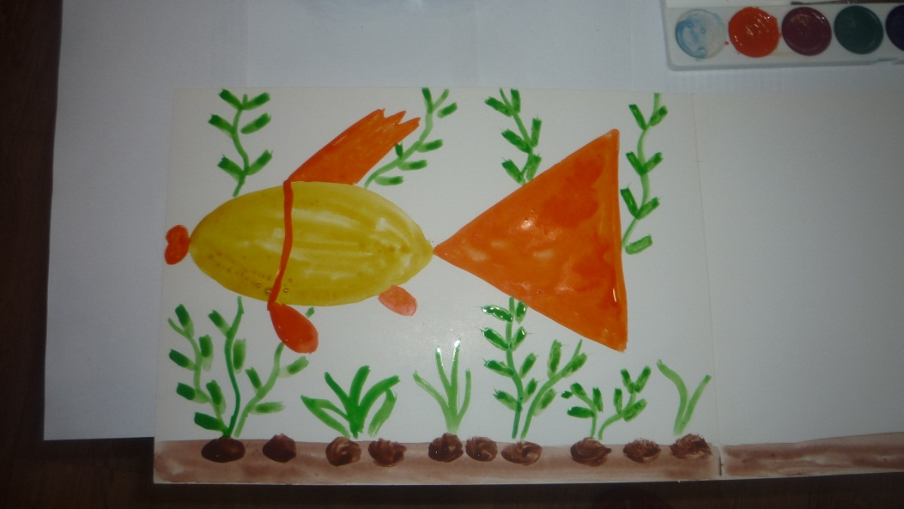
Добавляем еще водорослей, рисуем камешки на дне.
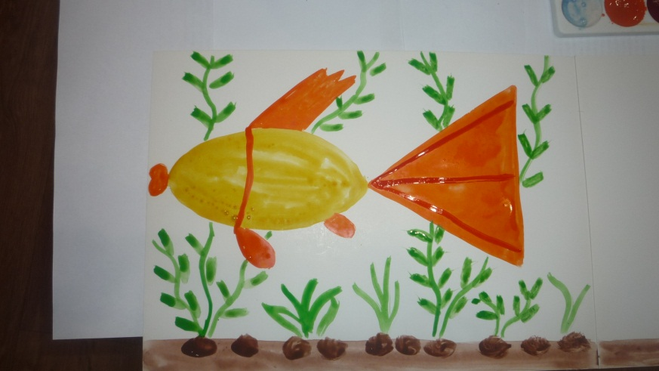
Приступаем к рисованию узоров на хвосте и плавниках. Работаем тонкой кистью красным цветом.
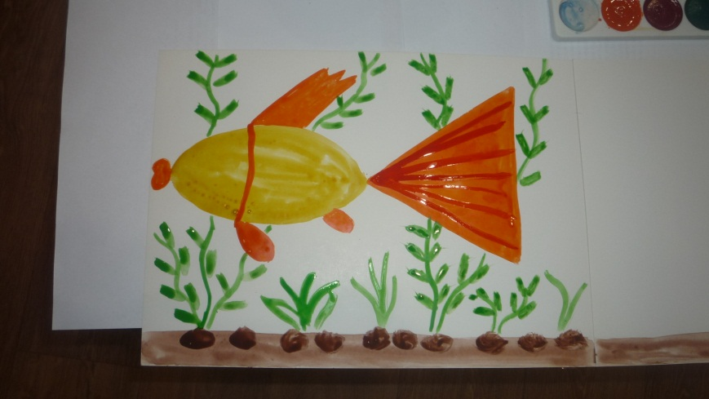

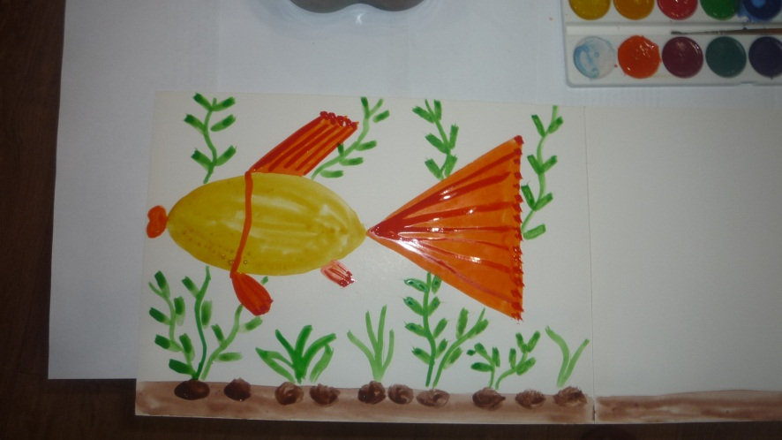

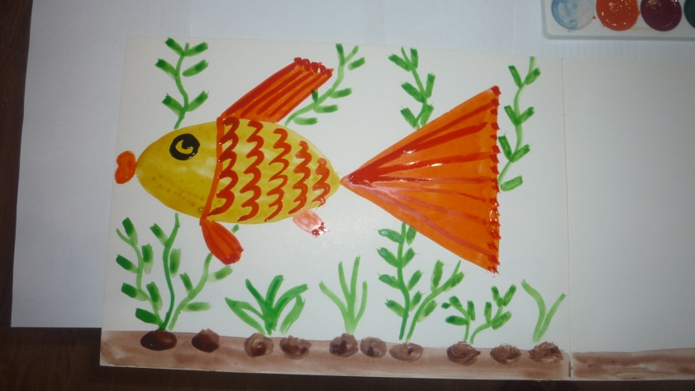
Изображаем чешую, рисуем глаз.
- На втором рисунке рыбка плывет вниз или вверх. Поэтому точки ставим по диагонали листа.
Соединяем их между собой (рисуем спинку и живот). Раскрашиваем вытянутый силуэт хищницы. Добавляем небольшой хвост.
Водоросли рисуем всей кистью и кончиком кисти.
Камни на дне лежат хаотично. Они разного размера, круглые и овальные.
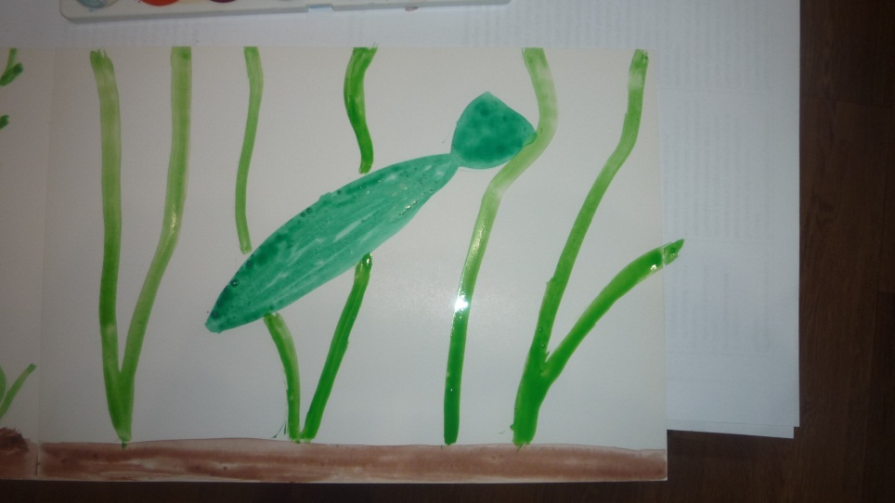

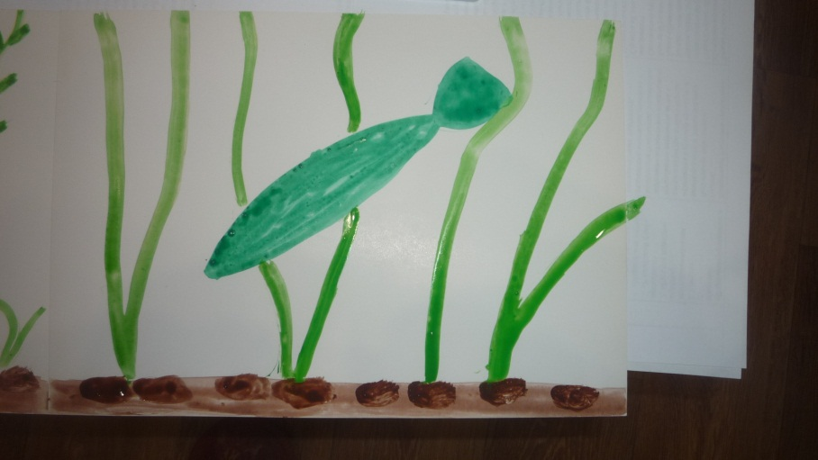
Темно-зеленым или изумрудным рисуем плавники, узоры на боках рыбы, оттеняем этим же цветом водоросли.
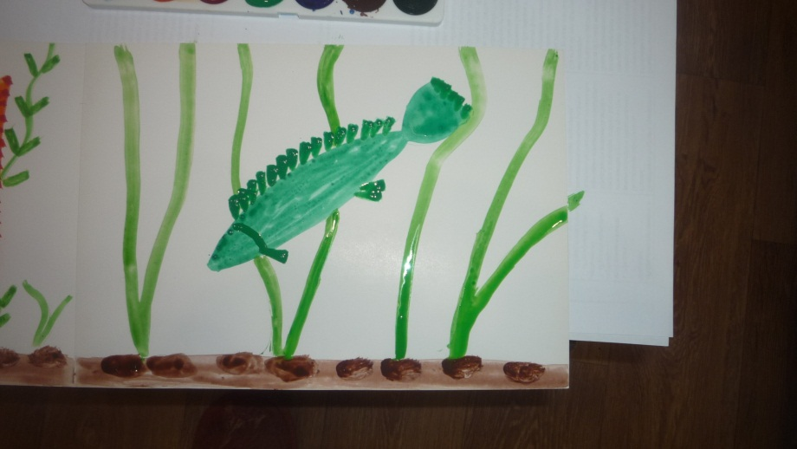

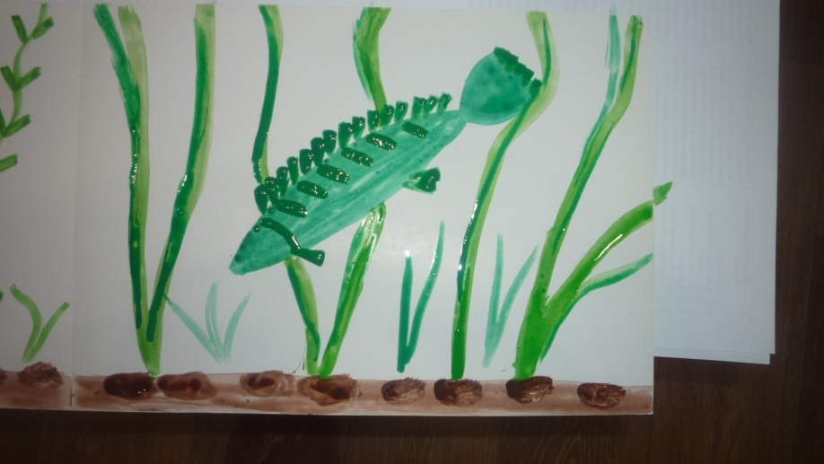
Черным рисуем глаз, зубы и рисунок на боках.
